I. Présentation générale du projet 1

II. Présentation générale des rôles 1

III. Présentations détaillées de chaque rôle 1

IV. Tutoriels 1

Documentation utilisateur

# Présentation générale du projet

# Ce projet est une collaboration entre les lycées Jacques Brel et Hélène Boucher, elle permet aux élèves de ces formations une expérience de travail en mode projet. Il consiste à améliorer et apporter une première version de l’application de gestion de salle de restauration pour les élèves de BTS SIO, et la découverte et la prise en main de cette application métier qui permettra aux BAC PRO CSR une meilleure efficacité lors de leurs services.

# Présentation générale des rôles

# Afin d’optimiser l’application nous avons préparé plusieurs rôles qui permettrons aux utilisateurs de ne voir que les informations qui leurs sont utiles :

# -Responsable (Admin)

# -Service

-Cuisine

-Bar

-Caisse

-Sommelier (à venir)

# Présentations détaillées de chaque rôle

# Ici nous détailleront ce que chaque rôle de l’application peut et/ou pourra faire/voir.

* Le responsable pourra ajouter des tables et des produits à la carte et des utilisateurs.
* Le service peut prendre les commandes des clients, voir la commande et dans quel état elle se trouve. Il pourra modifier la commande tant qu’elle ne sera pas payer, préciser les allergènes contenus dans les plats.
* La cuisine recevra les commandes du service et pourra modifier leurs états (faire marcher, faire dresser, réclamer).
* Le bar recevra les bons et pourra signaler quand les boissons seront prêtes.
* Le caissier effectuera la validation des tickets payé

# Tutoriels

* L’admin

Une fois connecté au profil admin, les ajouts de tables, plats, boissons et menus se font dans les menus sur la gauche de l'écran.

On peut aussi y créer de nouveaux utilisateurs, de nouvelles catégories et sous-catégorie.

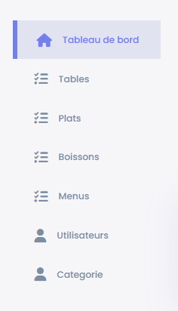

Les onglets Tables, Plats et Boissons possèdent le même fonctionnement,

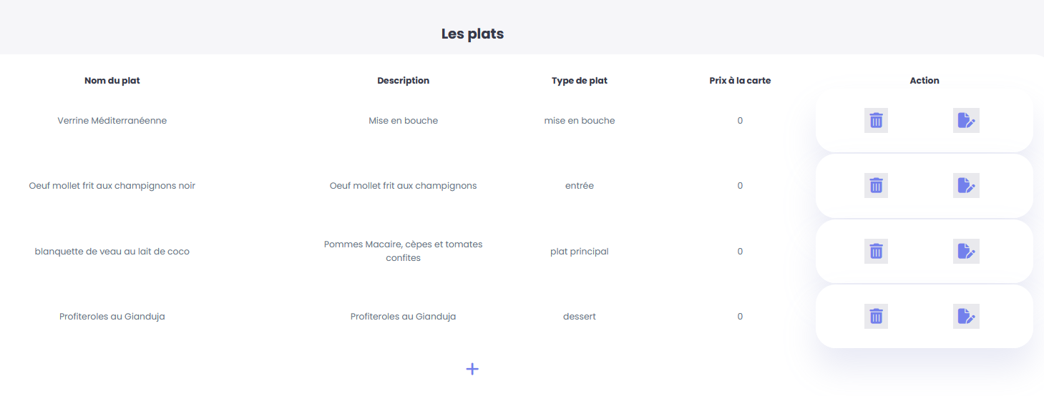

Le + pour ajouter un élément :

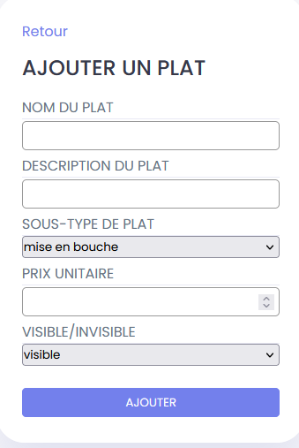

Les notes servent à modifier un plat déjà existant

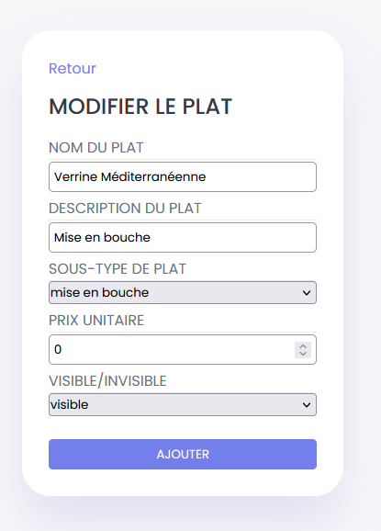

Et la corbeille à le supprimer

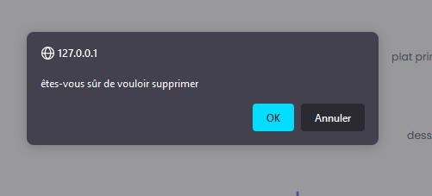

L'onglet Menus possède une option de plus :

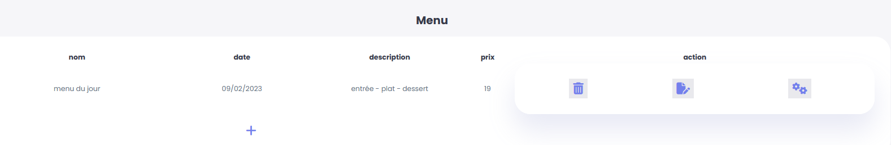

Les notes servent à modifier un menu déjà existant

La corbeille à le supprimer

Les engrenages à ajouter des plats aux menus, toutes les boissons sont de base dans tous les menus.

Nous pouvons supprimer un produit que nous ne voulons plus dans un menu :

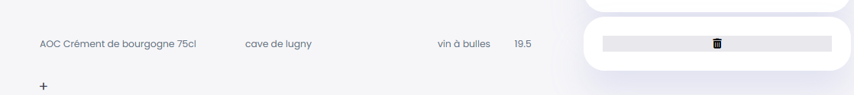

Et ajouter un produit en appuyant sur le +

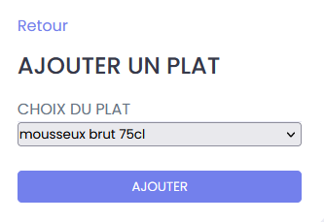

Dans l’onglet utilisateur :

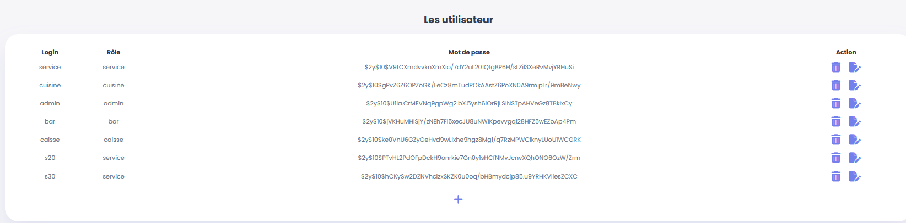

Créer un utilisateur :

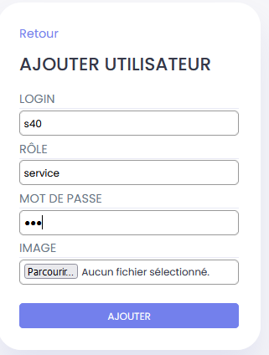

L’onglet catégorie :

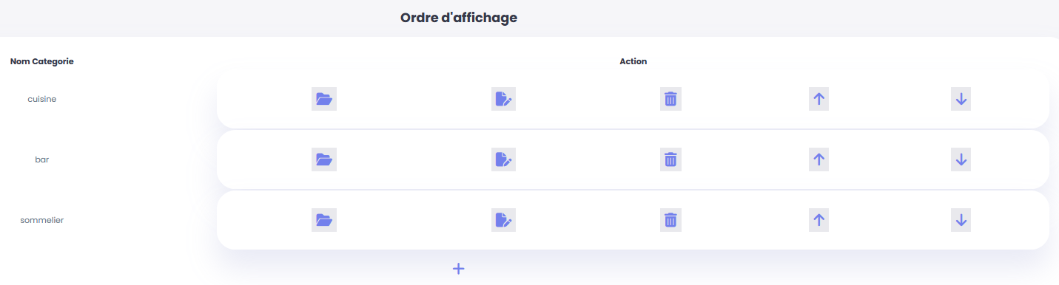

Le dossier permet d’accéder aux sous-catégories de la catégorie sélectionnée :

Exemple avec la cuisine :

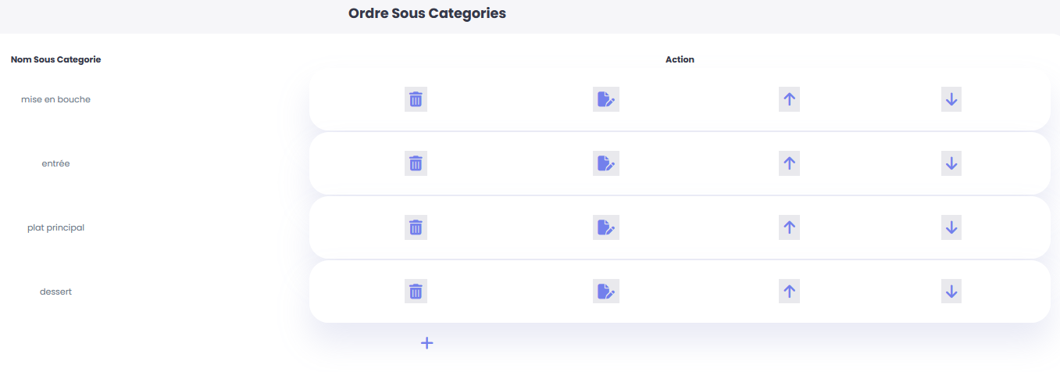

Le bouton note permet la modification du nom de la catégorie / sous-catégorie

Les flèches permettent le changement de l’ordre d’affichage

Example avec la cuisine :

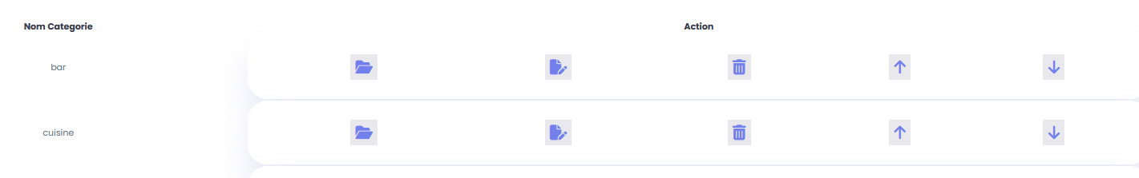

* Le service

La première étape du profil serveur :

Sélectionner la table

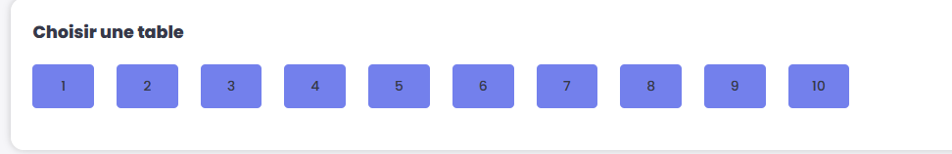

Puis le nombre de couvert

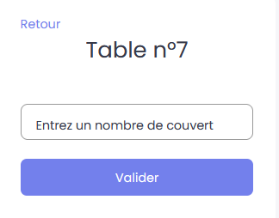

La prise de commande est découpée en 3 grandes parties :

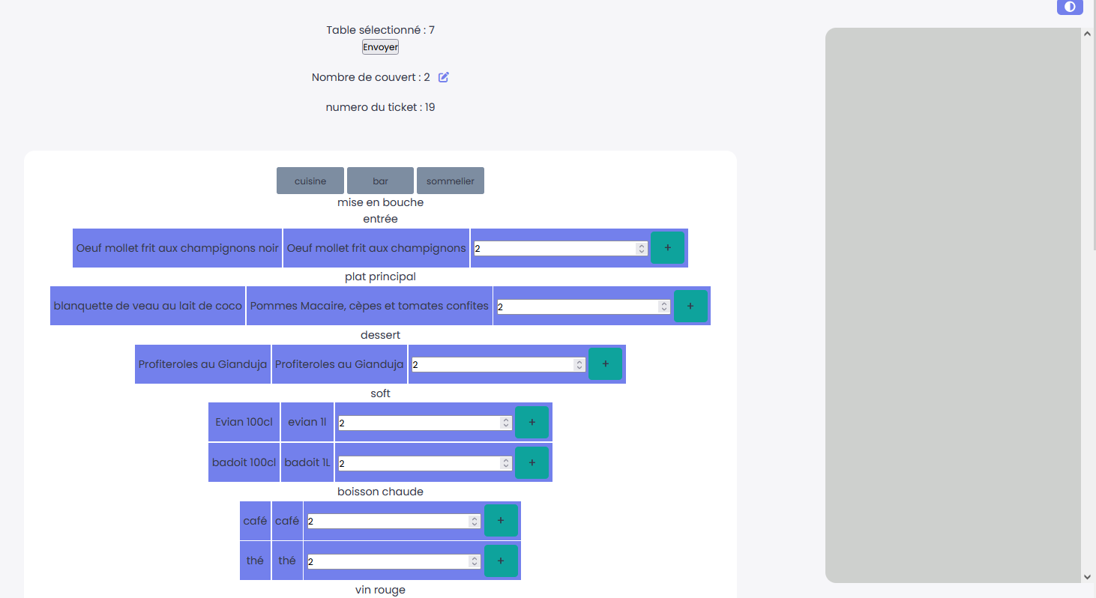

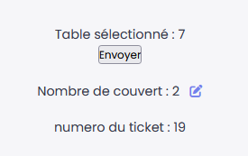

La première permet l’envoi de la commande en cuisine et au bar à l’aide du bouton envoyer,

Elle permet aussi à tout moment le changement du nombre de couverts.

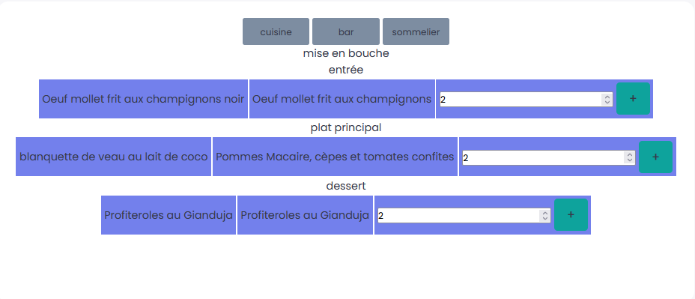

La deuxième partie permet de sélectionner la catégorie de produit que l’on veut

Exemple ci-dessus avec la cuisine

Le + permet de sélectionner le produit et l’ajouter à notre commande

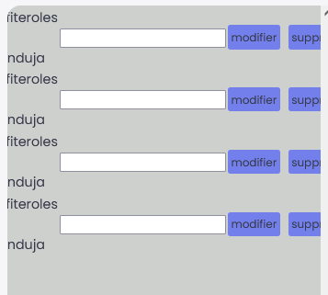

Le bouton modifier nous sert en cas de commentaire :

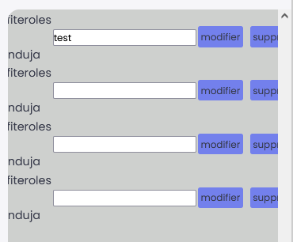

Notre commande est prête à être envoyé en cuisine et au bar :

Dans la cuisine :

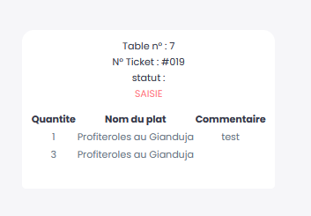

La profiterole de test est bien notée à part.

Dans le bar :

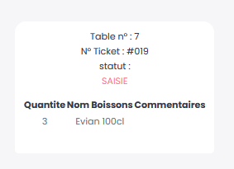

La caisse :

Elle possède 2 onglets : les commandes en cours et l’historique

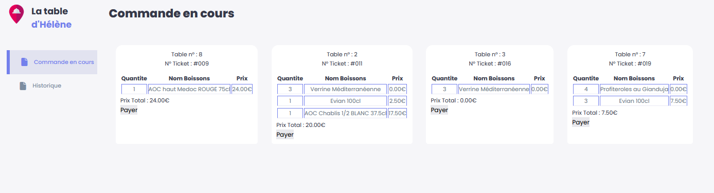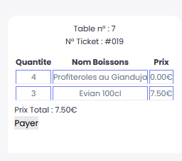

En payant notre commande on peut la retrouver dans l’historique :

